Отчет по выполнению лабораторной работы №1

Дисциплина: Архитектура компьютеров и операционны системы

Ефремова Полина Александровна

Содержание

Список иллюстраций

Список таблиц

# 1 Цель работы

Целью данной работы является приобретение практических навыков установки операционной системы на виртуальную машину, настройку минимально необходимых для дальнейшей рвпботы сервисов.

# 2 Задание

1. Установка операционной системы
2. Загрузка необходимых обновлений
3. Настройка раскладки клавиатуры
4. Установка ПО для создания документации

5.Выполнение домашнего задания

# 3 Теоретическое введение

Техническое обеспечение

Лабораторная работа подразумевает установку на виртуальную машину [VirtualBox](https://www.virtualbox.org/) операционной системы Linux(дистрибутив Fedora).  
Выполнение работы возможно как в дисплейном классе факультета физико-математических и естественных наук РУДН, так и дома. Описание выполнения работы приведено для дисплейного класса со следующими характеристиками техники:  
 Intel Core i3-550 3.2 GHz, 4 GB оперативной памяти, 80 GB свободного места на жёстком диске;  
 [ОС Linux Gentoo](http://www.gentoo.ru/);  
 VirtualBox версии 7.0 или новее.  
Для установки в виртуальную машину используется [дистрибутив Linux Fedora](https://getfedora.org), вариант с менеджером окон [sway](https://fedoraproject.org/spins/sway/).  
При выполнении лабораторной работы на своей технике вам необходимо скачать необходимый [образ операционной системы ](https://fedoraproject.org/spins/sway/download/index.html).  
В дисплейных классах можно воспользоваться образом в каталоге /afs/dk.sci.pfu.edu.ru/common/files/iso.  
Для определённости в описании будем использовать версию Fedora-Sway-Live-x86_64-41-1.4.iso.в

Linux (или GNU/Linux) – семейство Unix-подобных операционных систем на базе ядра Linux, включающих тот или иной набор утилит и программ проекта GNU. Linux-системы распространяются в виде различных дистрибутивов, имеющих свой набор системных и прикладных компонентов (как свободных, так и проприетарных). Дистрибутив Linux — это операционная система, созданная на основе ядра Linux, которая включает в себя набор библиотек и утилит (пакетов), разработанных в рамках проекта GNU, а также систему управления пакетами (менеджер пакетов). В настоящее время существует более 500 различных дистрибутивов, разрабатываемых как при коммерческой поддержке (Red Hat / Fedora, SLED / OpenSUSE, Ubuntu и др.), так и исключительно усилиями добровольцев (Debian, Slackware, Gentoo, ArchLinux и др.).

# 4 Выполнение лабораторной работы

## 4.1 Установка операционной системы

1. Скачиваю необходимое программное ПО, VirtualBox уже был установлен, кроме него загружаю Fedora-Sway-Live-x86_64-41-1.4.iso Запускаю виртуальную машину, создаю новую. (рис. 1).

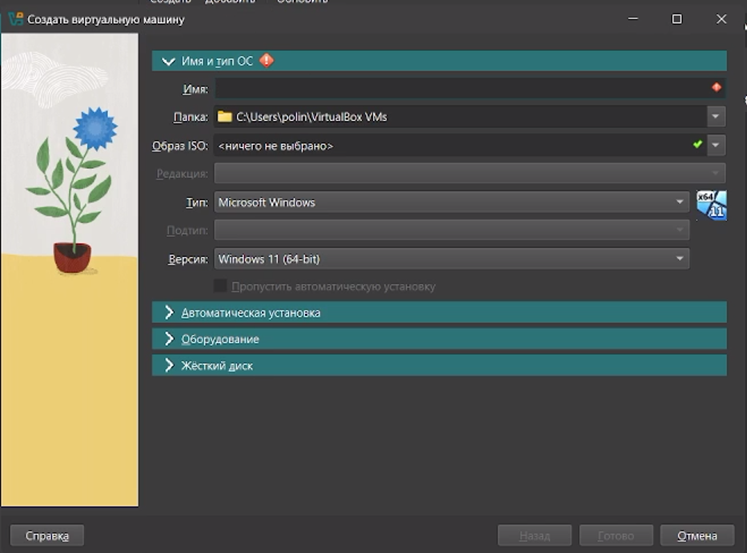

Рис. 1: Создание новой виртуальной машины

1. Настравиваю машину согласно указаниям(рис. 2).

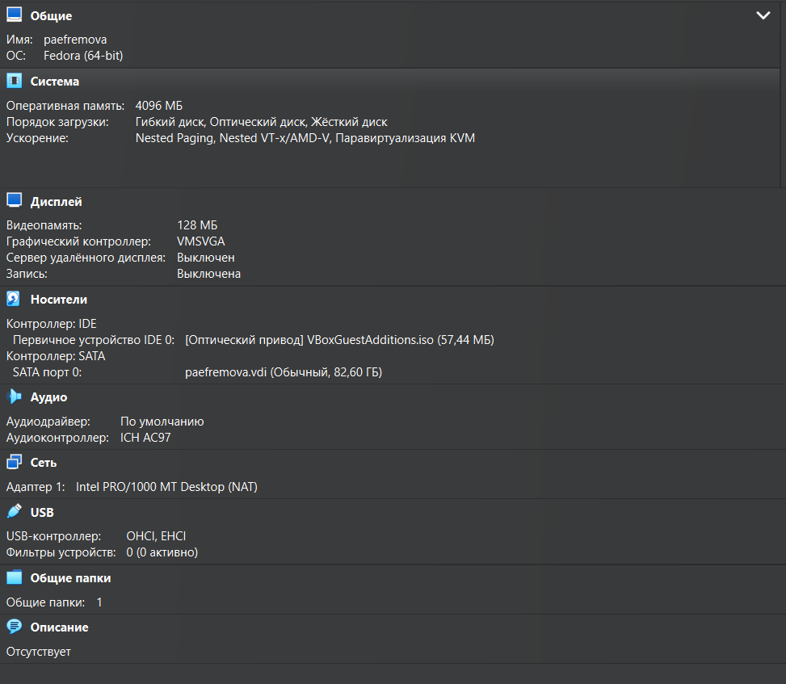

Рис. 2: Настройка виртуальной машины

1. Запускаю машину in basic graphics mode, т.к ноутбук не поддерживает запуск в стандартном режиме. (рис. 3).

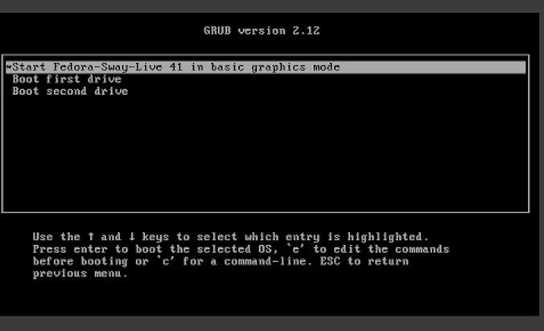

Рис. 3: Запуск виртуальной машины

1. После того как машина запустилась, нажимаю liveinst и настраиваю машину перед установкой также согласно рекомендациям, данным в указаниях к выполнениюлабораторной работы (рис. 4)

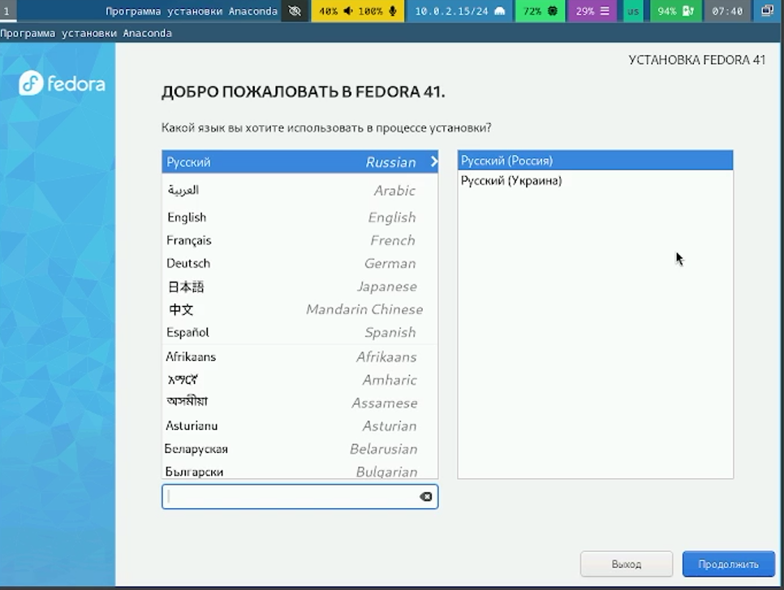

Рис. 4: Язык

(рис. 5).

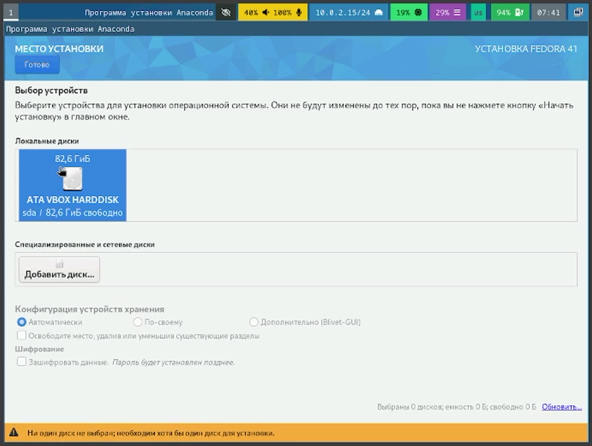

Рис. 5: Место установки

(рис. 6).

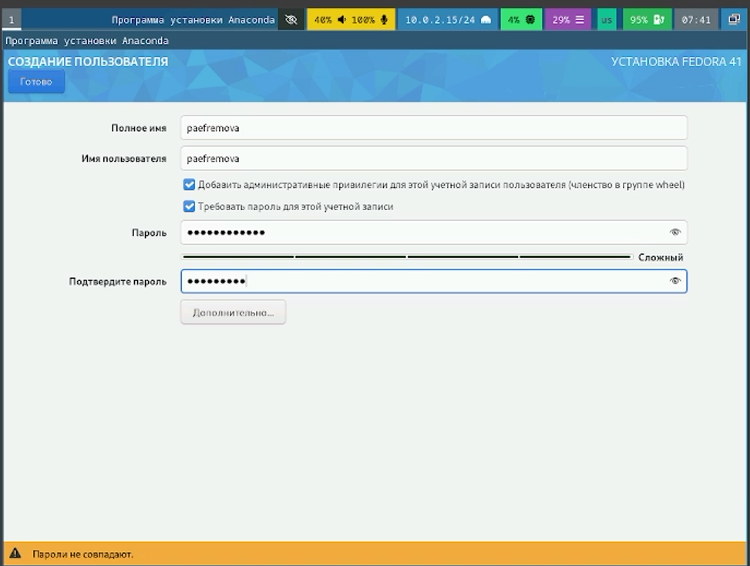

Рис. 6: Создание пользователя

(рис. 7).

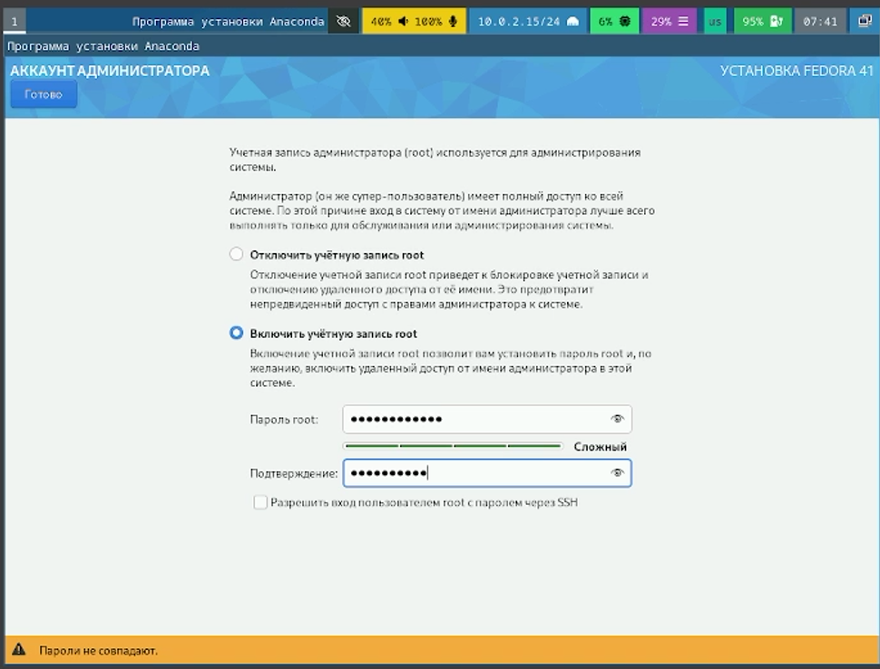

Рис. 7: Аккаунт администратора

1. Приступаю к установке fedora 41 sway (рис. 8).

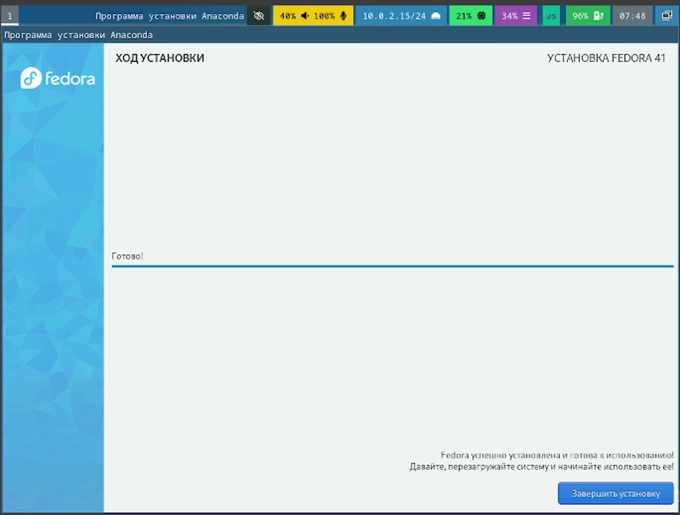

Рис. 8: Установка

1. Выключаю машину после завершения установки и удаляю контроллер IDE (рис. 9).

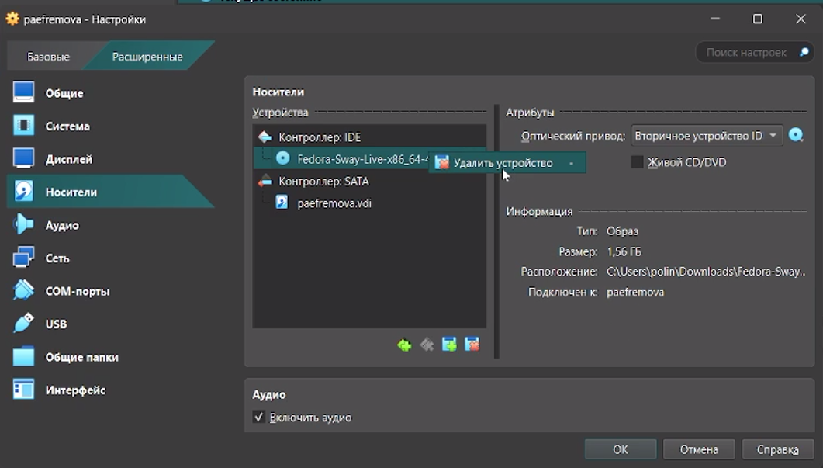

Рис. 9: Удаление диска

## 4.2 После установки

### 4.2.1 Обновления

1. Устанавливаю средства разработки (рис. 10).

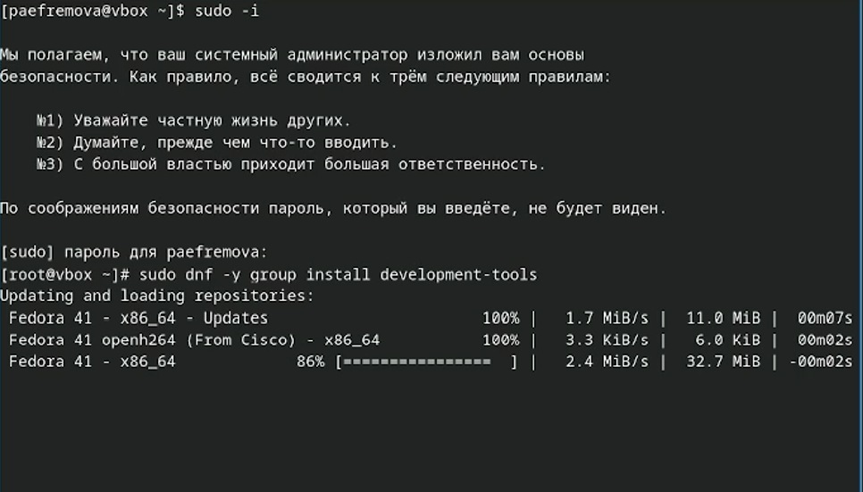

Рис. 10: Средства разработки

1. Обновляю все пакеты (рис. 11).

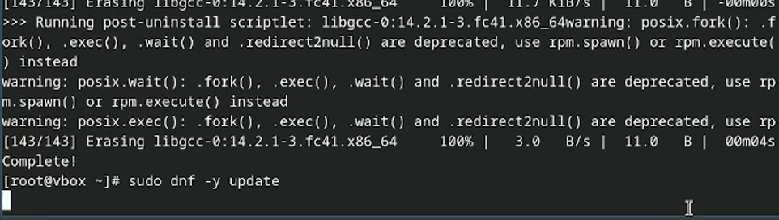

Рис. 11: Обновление пакетов

### 4.2.2 Повышение комфорта работы

1. Устанавливаю программы для удобсвта консоли (рис. 12).

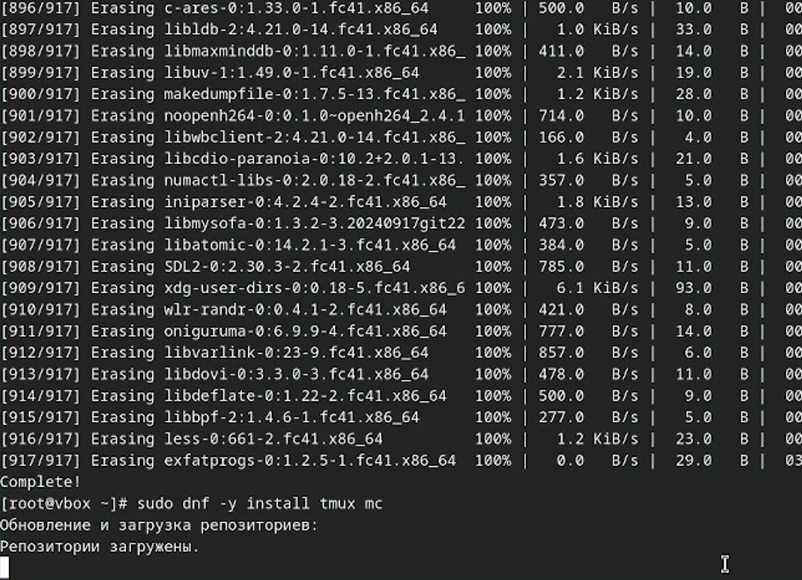

Рис. 12: Для удобсвта консоли

### 4.2.3 Автоматическое обновление

1. Установка ПО и запускаю таймер (рис. 13).

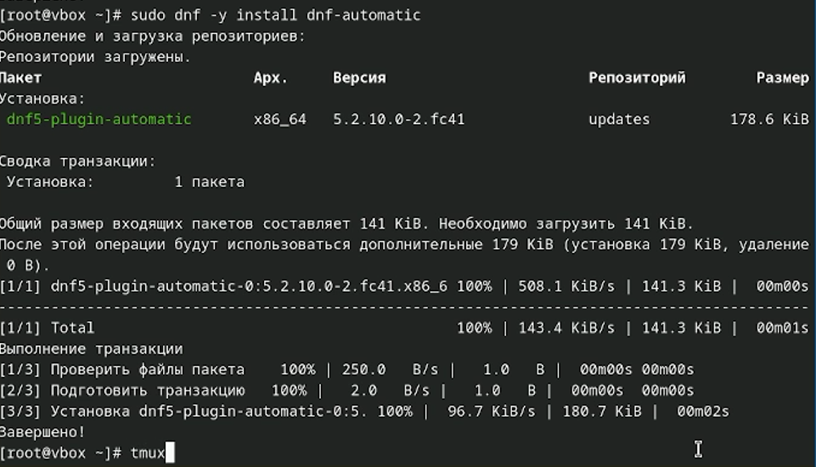

Рис. 13: ПО

### 4.2.4 Отключение SELinux

1. Перехожу в /etc/selinux/config, открываю файл и меняю значение SELINUX=enforsing на SELINUX=permissive (рис. 14).

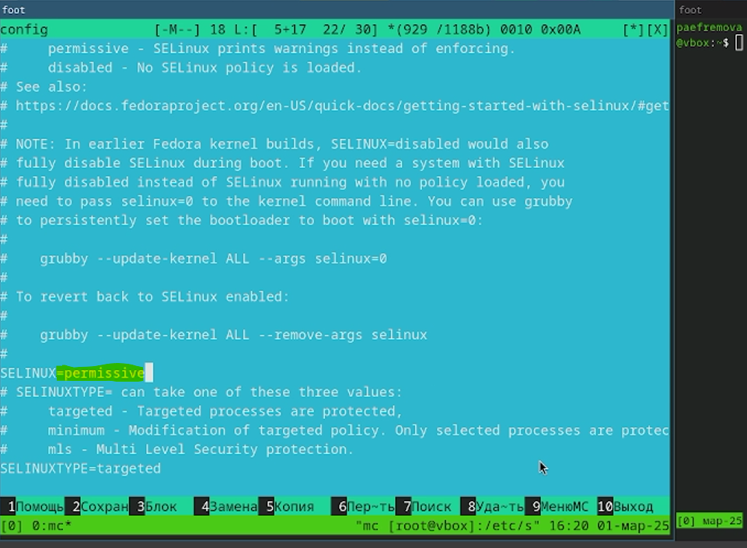

Рис. 14: SELINUX=permissive

1. Перезапуск (рис. 15).

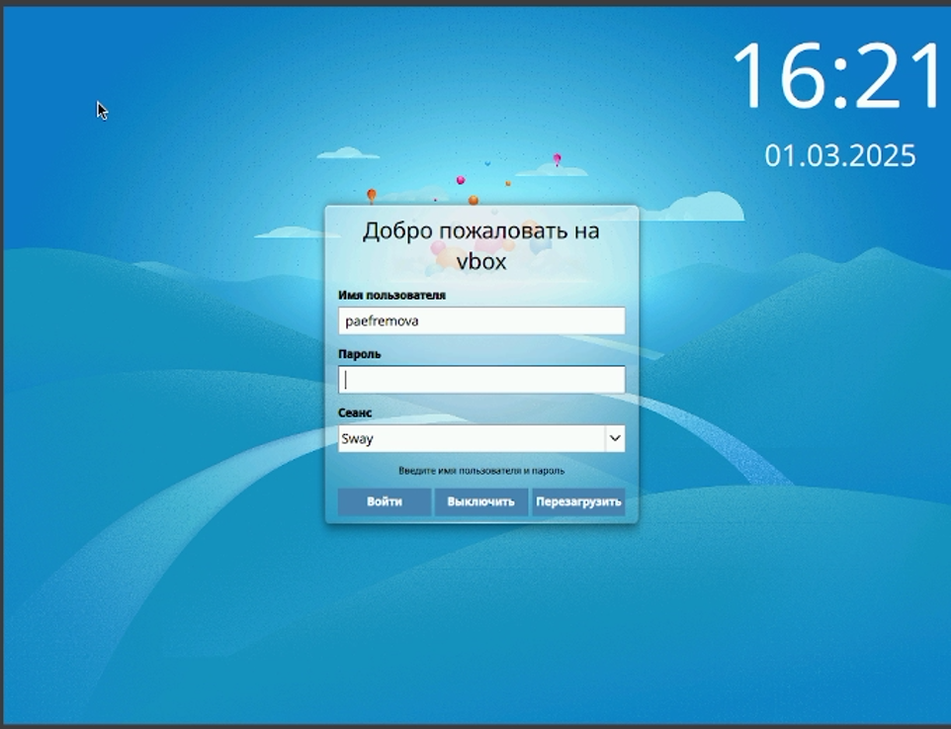

Рис. 15: Reboot

### 4.2.5 Найстрока раскладки клавиатуры

1. Создаю конфигурационный файл и редактирую его, перехожу на роль суперпользователя (рис. 16).

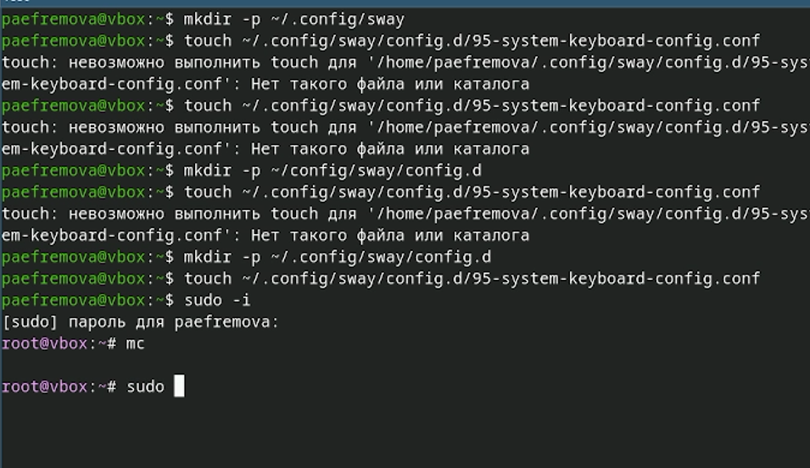

Рис. 16: Конфигурационный файл и работа с ним

1. Редактирование файла 00-keyboard.conf и перезапуск. (рис. 17).

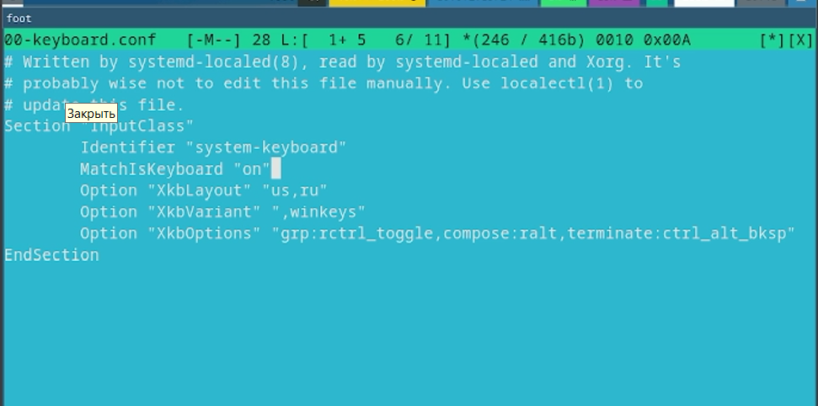

Рис. 17: Редактирование файла

### 4.2.6 Установка ПО для создания документации

1. Устанавливаю дистрибутив TexLive (рис. 18).

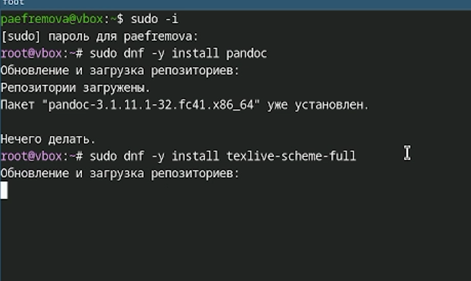

Рис. 18: TexLive

1. Скачиваю pandoc версии 3.6.2. (рис. 19).

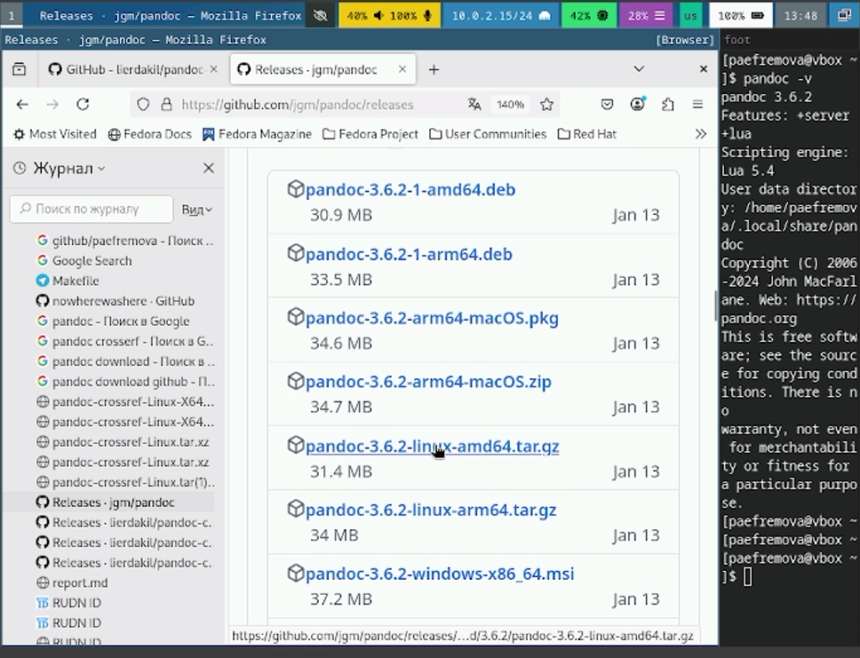

Рис. 19: pandoc

1. Скачиваю pandoc-crossref для pandoc 3.6.2
2. Распаковываю файлы и переношу необходимое(pandoc, pandoc-crossref, pandoc-lua и pandoc-server) в папку /usr/local/bin (рис. 20).

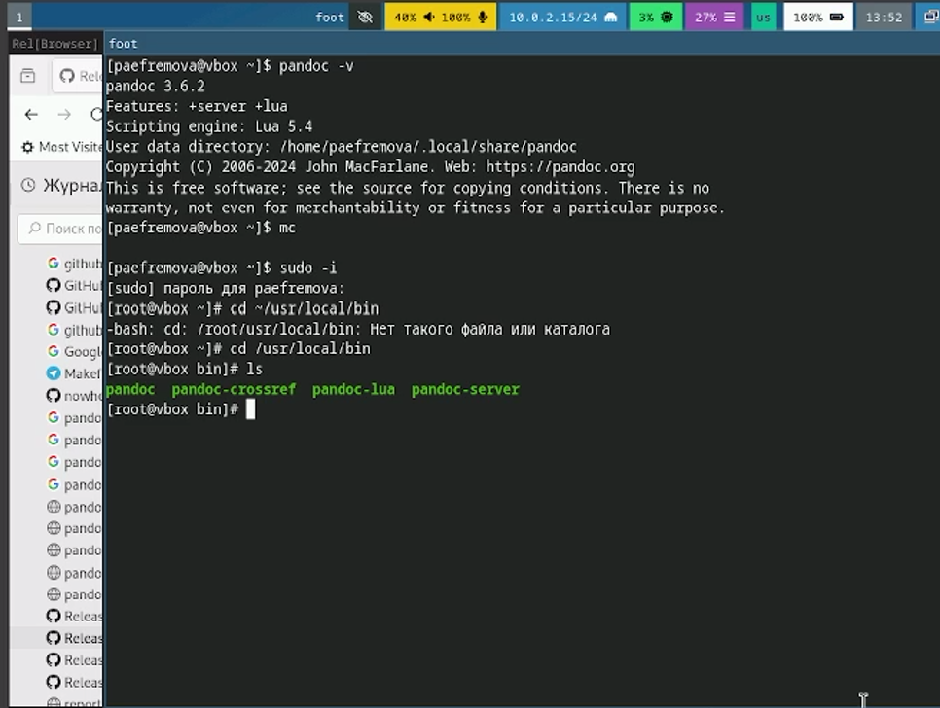

Рис. 20: распаковка и перенос необходимых файлов в /usr/local/bin

## 4.3 Домашнее задание

1. Ввожу dmesg и просматриваю вывод этой программы. Вижу, как запускается система. (рис. 21).

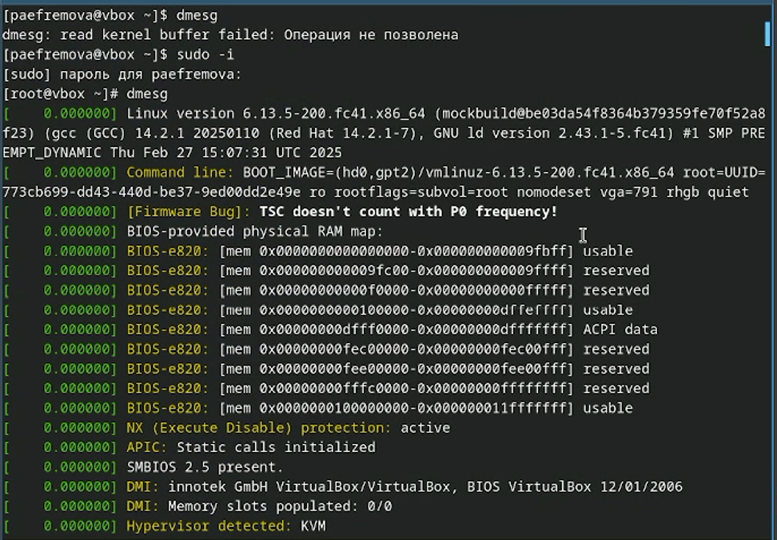

Рис. 21: dmesg

Получаю информацию о:

* версии ядра (рис. 22).

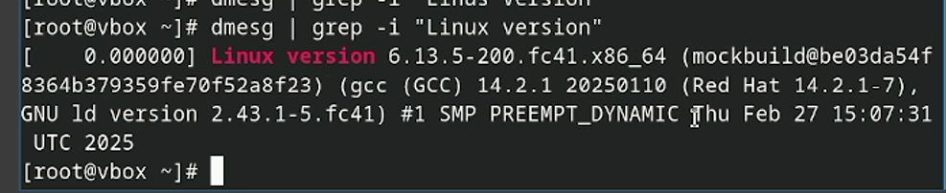

Рис. 22: Версия ядра

* частоте процессора (рис. 23).

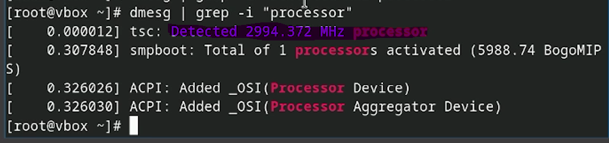

Рис. 23: Частота процессора

* моделе процессора (рис. 24).

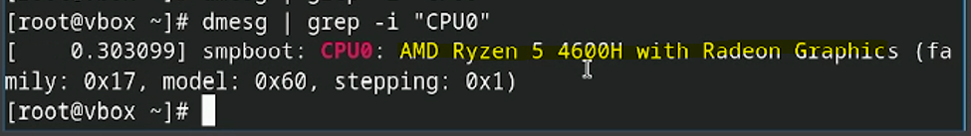

Рис. 24: Модель процессора

* об объеме доступной оперативной памяти (рис. 25).

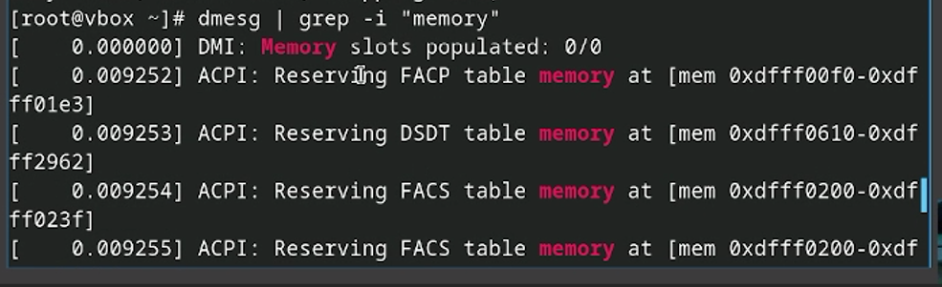

Рис. 25: ОЗУ

* типе обнаруженного гипервизора (рис. 26).

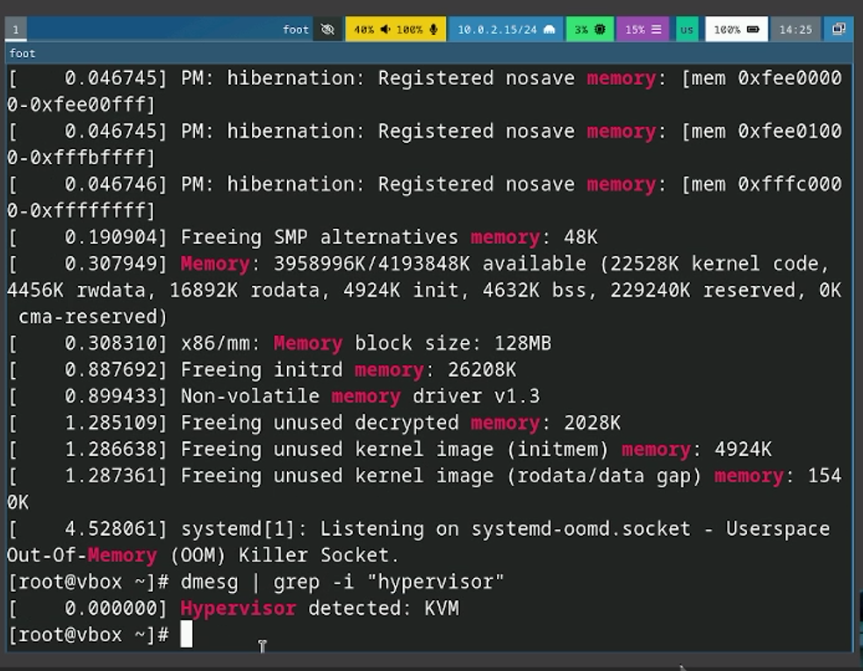

Рис. 26: Гипервозир

* типе файловой системы корневого раздела (рис. 27).

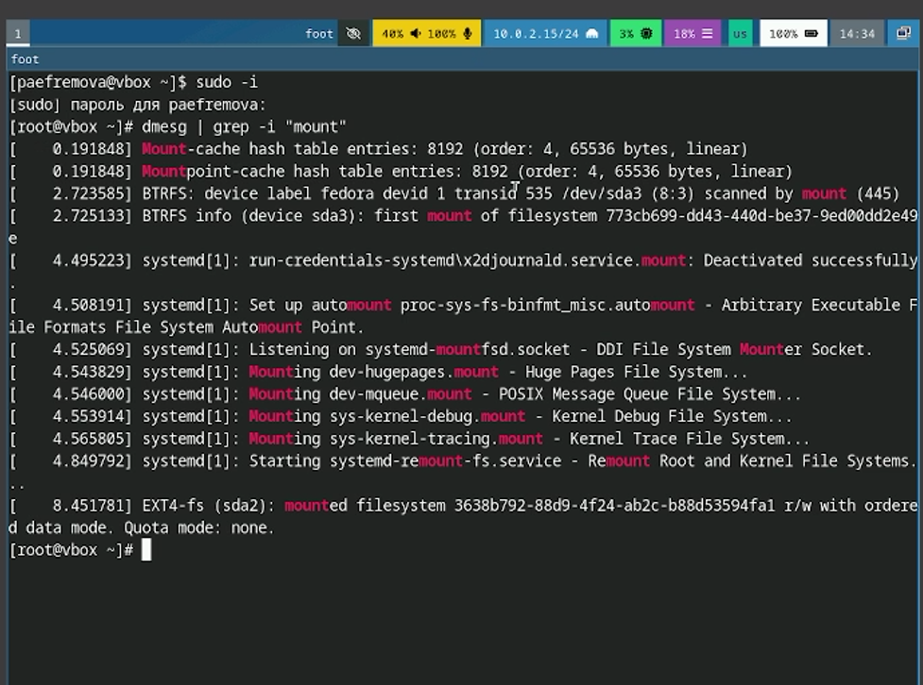

Рис. 27: Тип файловой системы

* последовательности монтирования файловых систем (рис. 28).

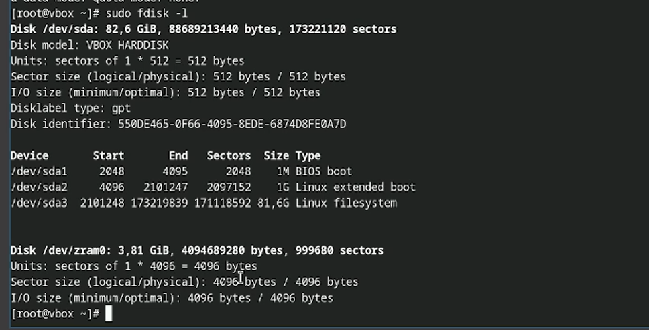

Рис. 28: Последовательность монтирования файловых систем

# 5 Выводы

выполнение данной лабораторной работы помогло мнеулучшить навыки установки операционной системы на виртуальную машину. Я научилась работать с дистрибутивом sway на базовом уровне, научилась пользоваться горячими клавишами. Кроме этого, вспомнила как устанавливать программы для работы с докуменацией (pandoc, texlive). Теперь я умею отслеживать информацию о процессоре через терминал. Я поняла, что достаточно сильно улучшила свои знания в области данного предмета. В ходе работы было совершенно значительное количество ошибок, но мне получилось все исправить, не без помощи интернет ресурсов и одногруппников.

# Список литературы

[Лабораторная работа 1](https://esystem.rudn.ru/mod/page/view.php?id=1224368#orgf88e4c8)